

Санкт-Петербургский национальный исследовательский университет информационных технологий, механики и оптики

Кафедра программных систем

**Лабораторная работа #5**

**Создание и использование массивов**

Выполнил: Гололобов

Владимир Владимирович

Группа № K3120

Проверила: Казанова П.П.

Санкт-Петербург

2020

**Цель работы:**

Использовать массивы для хранения значений

**Ход работы:**

1. Был создан проект Loop, в котором был создан простейший массив, инициализированный переменными. Было реализовано изменение чётных элементов на нули и результаты выведены на экран

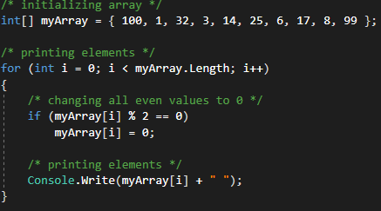

Рисунок 1 – Работа с массивом

1. Был реализован ввод элементов массива с клавиатуры. Для этого сначала было считано количество элементов массива, потом была выделена память для этих элементов и они были считаны с клавиатуры

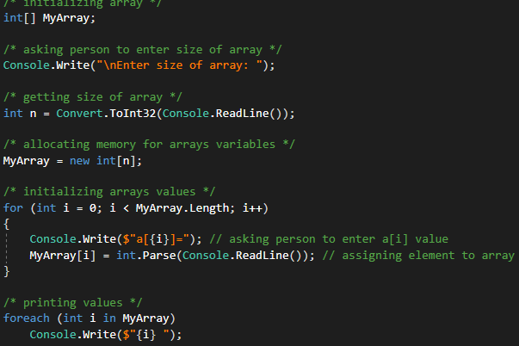

Рисунок 2 – Работа с динамическим массивом

1. Был создан проект MatrixMultiply. В нем было реализовано перемножение матриц 2x2.

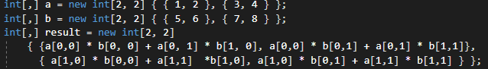

Рисунок 3 – Перемножение матриц

1. Был реализован метод output, который отображает значение матрицы на экран

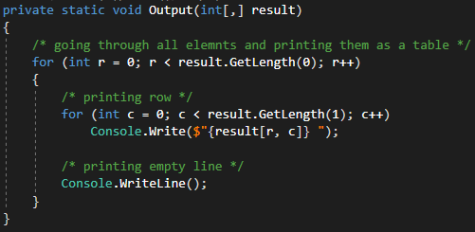

Рисунок 4 – Реализация метода

1. Был реализован метод произведения матриц, который на вход получает две матрицы и возвращает результирующую матрицу. Он был реализован двумя способами. В лоб и в цикле

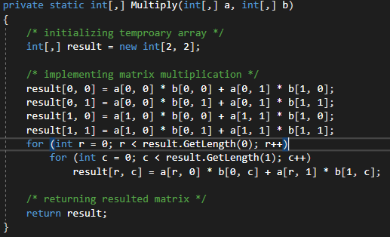

Рисунок 5 – Реализация метода

1. Был реализован метод считывания матрицы с консоли. В качестве параметров передается сама матрица

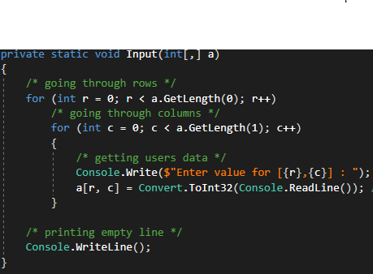

Рисунок 6 – Реализация метода

1. Была протестирована работа методов

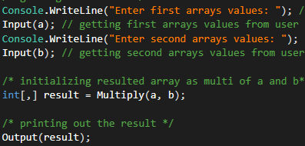

Рисунок 7 – Тестирование методов

1. Была добавлена обработка данных массива. Для этого сначала был реализован метод считывания массива

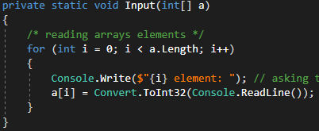

Рисунок 8 – Реализация метода

1. Был реализован метод подсчета суммы элементов массива, а через него был реализован метод подсчета среднего значения

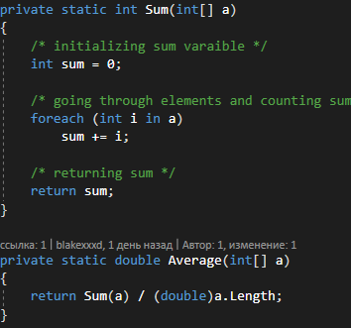

Рисунок 9 – Реализация метода

1. Были реализованы методы подсчёта положительных и отрицательных чисел

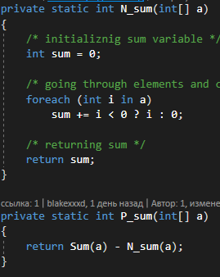

Рисунок 10 – Реализация методов

1. Были реализованы методы подсчета четных и нечетных элементов

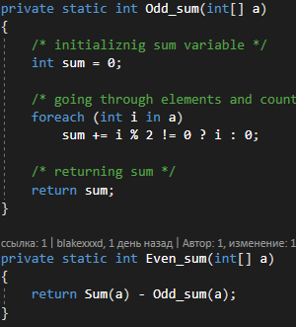

Рисунок 11 – Реализация методов

1. Были реализованы методы подсчета аргумента максимального и минимального элемента, а также подсчет произведения между ними

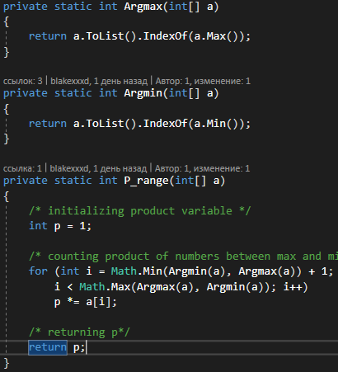

Рисунок 12 – Реализация методов

**Вывод:**

В результате выполнения лабораторной работы были использованы массивы для хранения нескольких элементов одновременно. Были рассмотрены статические, динамические массивы. Также одномерные и многомерные

**Ответы на контрольные вопросы:**

Напишите здесь контрольные вопросы